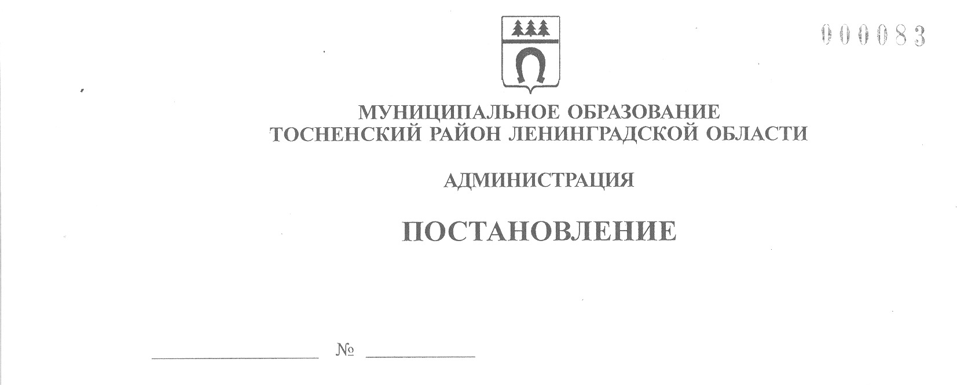

14.11.2024 3812-па

О внесении изменений в постановление администрации

муниципального образования Тосненский район

Ленинградской области от 01.04.2024 № 1055-па

«Об утверждении административного регламента

предоставления муниципальной услуги «Прием

заявлений о зачислении в муниципальные образовательные

организации Тосненского района Ленинградской области,

реализующие программы общего образования»

Руководствуясь Федеральным законом от 27.07.2010 № 210-ФЗ «Об организации предоставления государственных и муниципальных услуг», Федеральным законом от 06.10.2003 № 131-ФЗ «Об общих принципах организации местного самоуправления в Российской Федерации», Федеральным законом от 29.12.2012 № 273-ФЗ «Об образовании в Российской Федерации», в целях повышения качества и доступности предоставления муниципальных услуг на территории Тосненского муниципального района Ленинградской области администрация Тосненского муниципального района Ленинградской области

ПОСТАНОВЛЯЕТ:

1. Внести в административный регламент предоставления муниципальной услуги «Прием заявлений о зачислении в муниципальные образовательные организации Тосненского района Ленинградской области, реализующие программы общего образования», утвержденный постановлением администрации муниципального образования Тосненский район Ленинградской области от 01.04.2024 № 1055-па (с учетом изменений, внесенных постановлением администрации Тосненского муниципального района Ленинградской области от 14.08.2024 № 2700-па), следующее изменение:

1.1. Пункт 2.7.1 изложить в новой редакции:

«2.7.1. В целях представления и получения документов и информации для предоставления муниципальной услуги, которые находятся в распоряжении органов власти, органов местного самоуправления или организаций, осуществляется межведомственное информационное взаимодействие с целью запроса следующих сведений:

- сведения о государственной регистрации рождения;

- сведения о государственной регистрации заключения брака;

- сведения об усыновлении (удочерении), установление опеки или попечительства;

- сведения о государственной регистрации перемены имени;

- сведения о государственной регистрации расторжения брака;

- сведения о государственной регистрации установления отцовства;

- сведения о факте участия в специальной военной операции.».

2. Комитету образования администрации муниципального образования Тосненский район Ленинградской области направить в сектор по взаимодействию с общественностью комитета по организационной работе, местному самоуправлению, межнациональным и межконфессиональным отношениям администрации Тосненского муниципального района Ленинградской области настоящее постановление для обнародования путем его официального опубликования в газете «Тосненский вестник» и размещения на официальном сайте администрации Тосненского муниципального района Ленинградской области.

3. Сектору по взаимодействию с общественностью комитета по организационной работе, местному самоуправлению, межнациональным и межконфессиональным отношениям администрации Тосненского муниципального района Ленинградской области обеспечить обнародование настоящего постановления путем его официального опубликования в газете «Тосненский вестник» и размещения на официальном сайте администрации Тосненского муниципального района Ленинградской области.

4. Контроль за исполнением постановления возложить на заместителя главы администрации Тосненского муниципального района Ленинградской области Тычинского И.Ф.

5. Постановление вступает в силу со дня его официального опубликования.

И. о. главы администрации А.Г. Клементьев

Карпухина Александра Владимировна, 8(81361)21939

вм